ЛГС-260 |  | Канат гимнастический
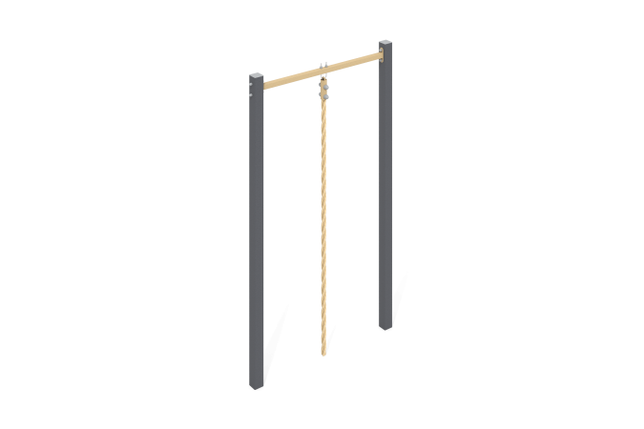

Размеры, мм: | 80x1330x2500 | Вес, кг: | 50.24
Характеристики материалов
Материалы: металл, порошковая краска.
Конструкция состоит из:
Труба профильная 80х80х3 (стойки)
Труба Ду 25х2,8 мм (перекладина)
Армированный канат
Открытые части профильных труб закрыты пластиковыми заглушками;
Все имеющиеся металлические детали окрашены порошковой полиэфирной краской:
Стойки окрашены краской ;
Перекладина окрашена краской ;
Комплект крепежа оцинкованный.
Бетонируется на глубину 500 мм.
Комплектация:
Стойка – 2 шт.
Перекладины – 1 шт.
Канат – 1 шт.
Комплект крепежа – 1шт.
Комплект заглушек – 1 шт.

